Ciencias Naturales 2° medio / Unidad 3 / OA 6 / Actividad 14
14. Cáncer

- Las y los estudiantes analizan datos en los que se compara la actividad proliferativa de un tejido normal con el de uno afectado por cáncer, o bien, comparan la actividad proliferativa de dos tipos de cáncer con diferente grado de malignidad, como el que se presenta en el gráfico siguiente.
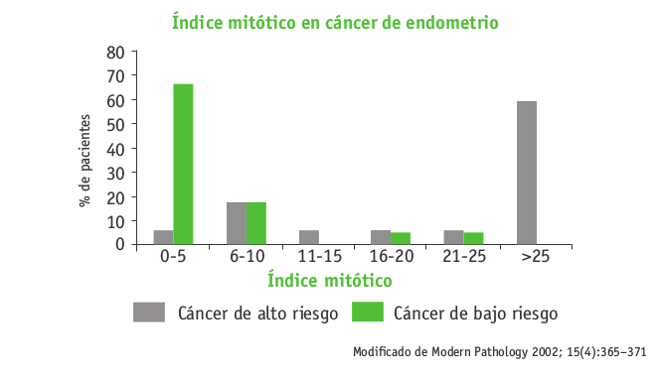

- Responden preguntas como:
- ¿Qué significa que un cáncer sea de bajo o de alto riesgo?
- ¿Qué señala el índice mitótico?
- ¿Qué es el endometrio?
- ¿Qué relación se observa entre el índice mitótico y el riesgo de cáncer?
- En comparación con los datos observados, ¿cómo será el índice mitótico en un tejido endometrial no canceroso?

CIENCIAS NATURALES | Programa de Estudio | 2° medio

